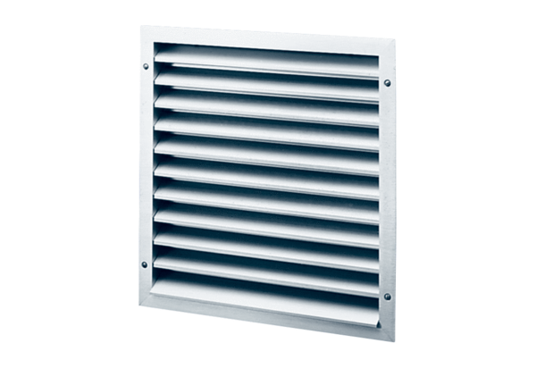Vanjska rešetka MLZ 25Jedinica za pakiranje: 1 komAsortiman: C
Broj artikla: 0151.0102Proizvođač: MAICO

